به نام خالق رنگین کمان

ستاره باباجانی – زهرا طباطبائی

بخش ج) پس از خروج از mininet و پاک کردن توپولوژی قبیل با استفاده از دستور sudo mn -c، خط مربوط به تنظیمات روتر را در فایل پایتون تغییر میدهیم و دوباره توپولوژی را میسازیم. برای تغییر این خط، طول صف روتر را به 1000 بسته کاهش دادیم و پهنای باند اینترفیس 1eth را روی Mbps5 تنظیم کردیم و enable_ecn را False کردیم:



سوال 4: یک سرور TCP روی h3 ایجاد میکنیم که روی پورتهای 10001 گوش میدهد. یک کلاینت TCP هم روی h1 ایجاد میکنیم که به سرور مربوطه گوش دهند. پس از پایداری نرخ ها داریم:

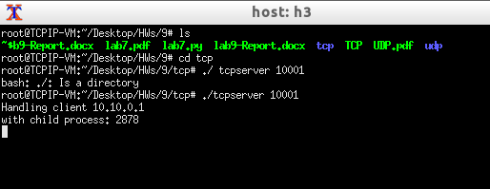

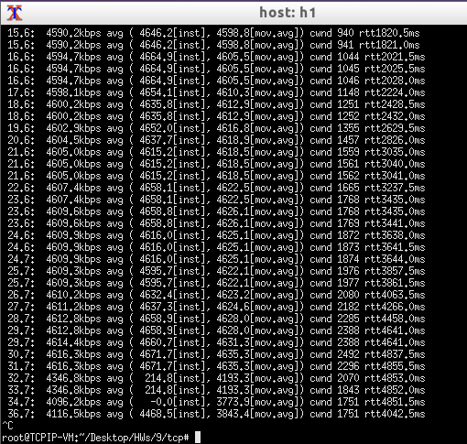

مقدار نرخ ماشین منبع h1 برابر با kbps4116 و مقدار rtt حدود ms4042 و مجموعه مقادیر پنجره ازدحام نیز در بازه ی [940, 2500] قرار دارد.

سوال 5: در این مرحله قابلیت ECN را با تغییر دادن ویژگی enable_ecn به True فعالسازی میکنیم و آزمایش مرحله قبل را دوباره اجرا میکنیم .

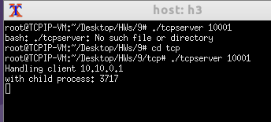

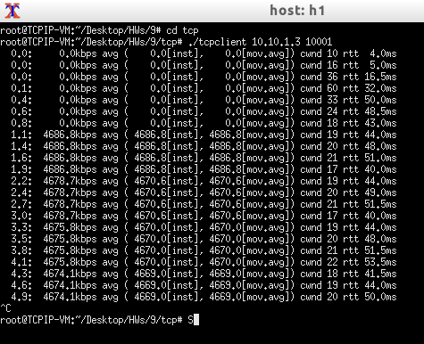

مقدار نرخ ماشین منبع h1 برابر با kbps4674 و مقدار rtt حدود ms50 و مجموعه مقادیر پنجره ازدحام نیز در بازه ی [10, 60] قرار دارد.

سوال 6: با مقایسه مقادیر به دست آمده برای سوال 4 و 5 میتوان نتیجه گرفت فعالسازی قابلیت ECN مقادیر window Congestion، RTT و Rate Average هر سه مورد کاهش پیدا میکنند .

بخش د) برای پاسخ به سوالات این بخش از همان توپولوژی شکل 1 استفاده میکنیم. با این تفاوت که مقدار پهنای باند را به mbps3 محدود میکنیم و طول صف را مقدار 1000 بسته قرار میدهیم. همچنین برای قابلیت رسیدن به همگرایی ENC را فعال میکنیم:



سوال 7: برای اضافه کردن تاخیر به اینترفیس 0eth از 3h از دستور زیر استفاده میکنیم:

tc qdisc add dev h3-eth0 root netem delay 300ms

این دستور، تاخیر ms300 را به تمام بسته های خارج شونده از اینترفیس 0eth اضافه میکند. سپس ماشین h3 را ازسوی ماشین 1h پینگ میکنیم. نتایج در تصویر زیر قابل مشاهده است:

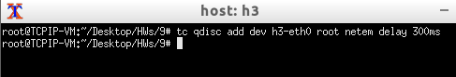

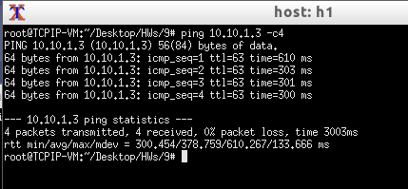

مقادیر RTT مشاهده شده مقدار 300.208msبرای کمینه، ms 301.641 برای میانگین و ms 614.558 برای حالت بیشینه است.

سوال 8: در این قسمت، سه کلاینت TCP روی ماشین h2 و یک کلاینت TCP روی ماشین 1h ایجاد میکنیم که به سرور TCP روی ماشین 3h درخواست ارسال میکنند همانطور که در تصویر زیر قابل مشاهده است، مقدار goodput برای ماشین h1 حدود 732-734 kbps و برای هر یک از ماشین های 2h به ترتیب زیر است:

1. Kbps 627
2. Kbps 727-729
3. Kbps 707-708

که مجموعا سهم کلی 2h در حدود Kbps2061-2063 به دست می آید.

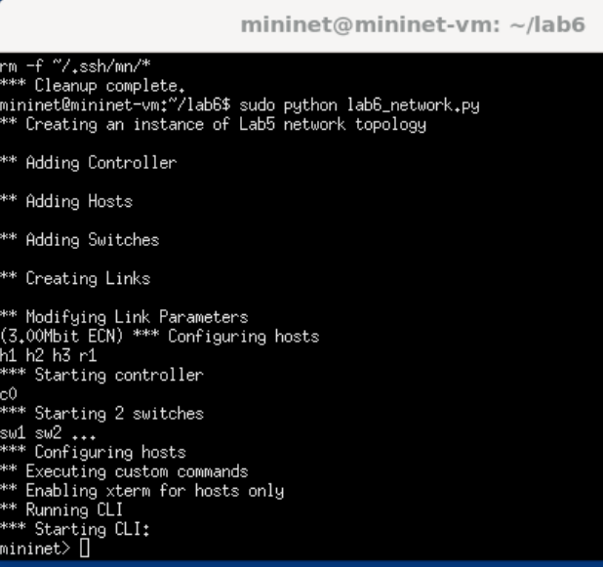

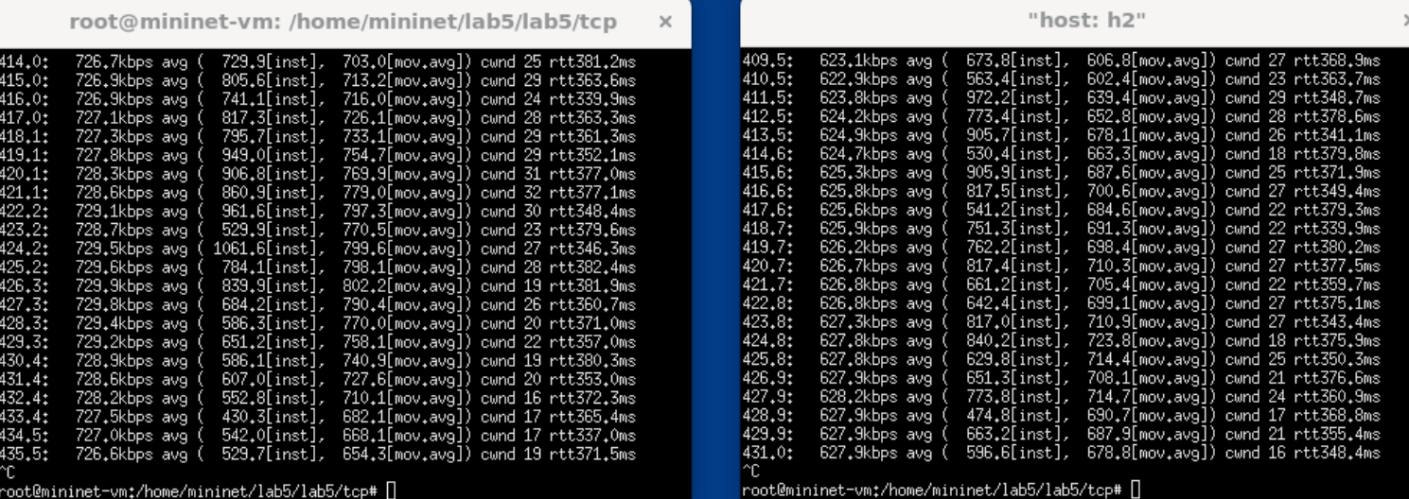

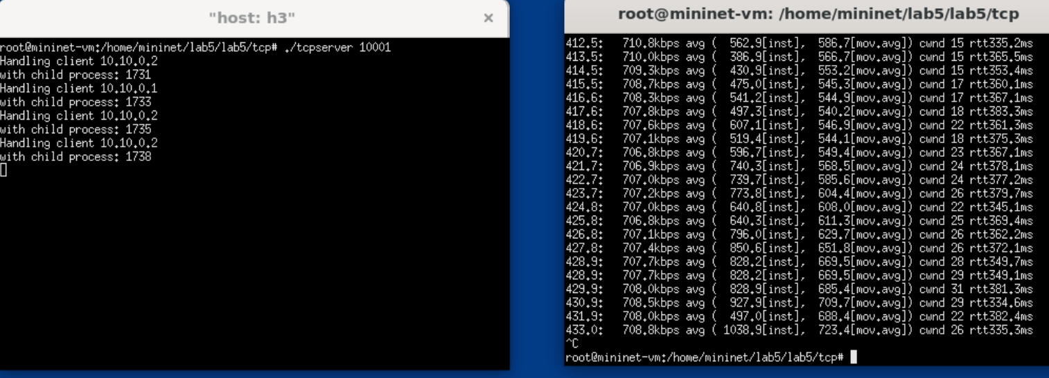

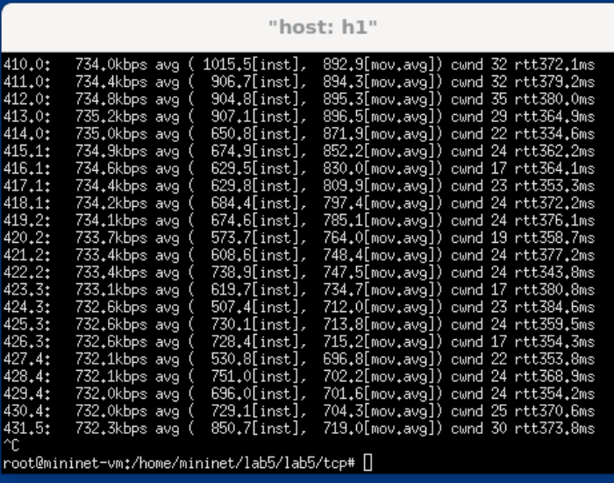

سوال 9: مقادیر نظری همانطور که در صورت سوال آمده است، برای 1h مقدار kbps717 و برای 2h به طور کلی kbps2162 به دست آمده است. با مقایسه با موارد به دست آمده در سوال قبل میتوان گفت تقریبا با مقادیر نظری همخوانی دارند اما دقیقا برابر نیستند و از نظر عددی مقداری متفاوت هستند.

سوال 10: بله، باتوجه به تفاوت جزئی که در مقدار goodput در حالت تئوری و عملی وجود دارد، به نظر می آید تاخیر صف داریم که باعث شده است مقدار عملی از مقدار نظری کمی پایین تر شود.